Министерство науки и высшего образования Российской Федерации
Севастопольский государственный университет
Высшая технологическая школа «Севастопольский приборостроительный институт»

Факультет ИТ

ОТЧЁТ
по лабораторной работе №5
ИССЛЕДОВАНИЕ СПОСОБОВ ПРИМЕНЕНИЯ СТРУКТУРНЫХ ПАТТЕРНОВ ПРОЕКТИРОВАНИЯ ПРИ РЕФАКТОРИНГЕ ПО

Выполнил:
ст. гр. ИС/б-22-2-о
Мовенко К. М.
Проверил:
Петраков В. А.

Севастополь
2025

ЦЕЛЬ РАБОТЫ

Исследовать возможность использования структурных паттернов проектирования. Получить практические навыки применения структурных паттернов при объектно-ориентированном проектировании и рефакторинге ПО.

ЗАДАНИЕ

- Ознакомиться с основными преимуществами объектно-ориентированного проектирования на основе паттернов, изучить порядок проектирования с использованием паттернов. Изучить назначение и структуру паттерна Адаптер;
- Применительно к программному продукту, выбранному для рефакторинга, проанализировать возможность использования паттерна Адаптер. Для этого построить диаграмму классов, на диаграмме классов найти класс-клиент и адаптируемый класс, функциональностью которого должен воспользоваться клиент;
- Выполнить перепроектирование системы, использовав паттерн Адаптер, изменения отобразить на диаграмме классов;
- Сравнить полученные диаграммы классов, сделать выводы по целесообразности использования паттернов проектирования для данной системы;
- На основе полученной UML-диаграммы модифицировать программный код, скомпилировать программу, выполнить её тестирование и продемонстрировать её работоспособность;

ХОД РАБОТЫ

Первым делом было проведено ознакомление с применением структурных паттернов в объектно-ориентированном программировании. Особое внимание было уделено паттерну Адаптер.
Далее был рассмотрен фрагмент кода для рефакторинга (листинг 3.1). Представлены два класса – MediaPlayer и SoundDevice. Оба позволяют «воспроизводить» задаваемую композицию.

Листинг 3.1 – Фрагмент кода для рефакторинга
#include <iostream>
#include <string>

using namespace std;

// Объект музыкального трека
class MusicTrack {
private:
string author; // автор
string title; // название
public:
MusicTrack(const string& title, const string& author)
: title(title), author(author) {}

string getTitle() { return title; }
string getAuthor() { return author; }
};

// Интерфейс устройства воспроизведения музыки
class AudioPlayer {
public:
virtual void play(MusicTrack track) = 0;
virtual ~AudioPlayer() = default;
};

// Проигрыватель музыки
class MediaPlayer : public AudioPlayer {
public:
void play(MusicTrack track) {
cout << "MediaPlayer plays: ";
cout << track.getAuthor() << " - " << track.getTitle() << "\n\n";
}
};

// Старый плеер с несовместимым интерфейсом
class SoundDevice {
public:
void startPlayback(const string& trackName) {
cout << "~~~ " << trackName << " ~~~" << endl;
cout << "~~~ playback finished ~~~" << "\n\n";
}
};

int main() {
MusicTrack track("Despacito", "Luis Fonsi");

AudioPlayer* player = new MediaPlayer();
player->play(track);

SoundDevice oldPlayer;
oldPlayer.startPlayback(track.getAuthor() + " - " + track.getTitle());

delete player;
return 0;
}

Объект MusicTrack по очереди воспроизводится через каждое устройство. Плеер SoundDevice считаем «устаревшим», т.к. он не может напрямую работать с MusicTrack и требует дополнительных преобразований в вызове.
Предложение для рефакторинга – приспособить класс SoundDevice под более «современный» интерфейс AudioPlayer.
В качестве паттерна рефакторинга предлагается Адаптер. Он отлично подходит для ситуаций, где необходимо класс с одним интерфейсом приспособить для использования указателем на другой.
Для лучшего понимания структуры программы была построена диаграмма классов (рисунок 3.1).

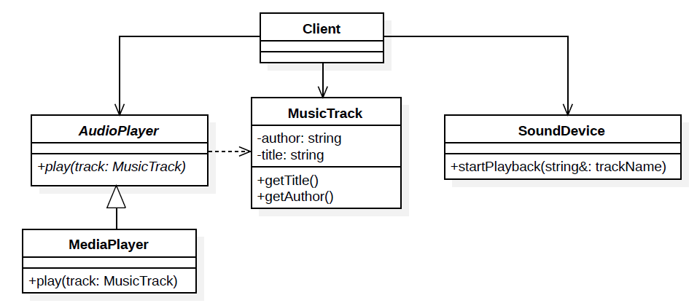
Рисунок 3.1 – Структура классов до рефакторинга

По диаграмме можно определить участников предстоящего рефакторинга. Клиент (функция main) обращается к целевому интерфейсу AudioPlayer. Цель рефакторинга – адаптировать интерфейс SoundDevice.
С учётом этого структура классов была перестроена таким образом, чтобы клиент взаимодействовал с SoundDevice через адаптер (рисунок 3.2).
В диаграмму был добавлен адаптер класса – LegacyPlayer. Он наследует интерфейс от AudioPlayer и реализацию от SoundDevice.

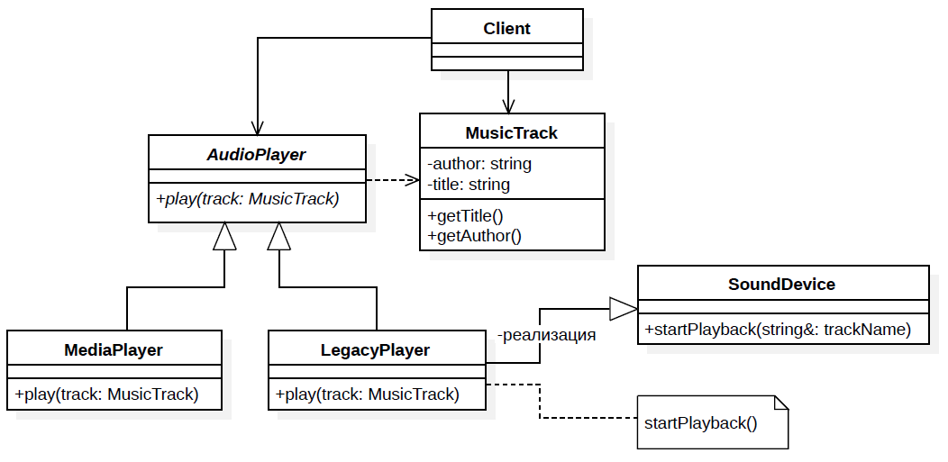
Рисунок 3.2 − Структура адаптера класса

Использование адаптера позволяет проигрывать трек на различных плеерах через единообразный интерфейс. Благодаря этому у клиента нет нужды вникать в специфику реализации плеера.
Код программы был модифицирован с учётом проведённого рефакторинга (листинг 3.2).

Листинг 3.2 – Код с применением Адаптера
#include <iostream>
#include <string>

using namespace std;

// Объект музыкального трека
class MusicTrack {
private:
string author; // автор
string title; // название
public:
MusicTrack(const string& title, const string& author)
: title(title), author(author) {}

string getTitle() { return title; }
string getAuthor() { return author; }
};

// Интерфейс устройства воспроизведения музыки
class AudioPlayer {
public:
virtual void play(MusicTrack track) = 0;
virtual ~AudioPlayer() = default;
};

// Проигрыватель музыки
class MediaPlayer : public AudioPlayer {
public:
void play(MusicTrack track) {
cout << "MediaPlayer plays: ";
cout << track.getAuthor() << " - " << track.getTitle() << "\n\n";
}
};

// Старый плеер с несовместимым интерфейсом
class SoundDevice {
public:
void startPlayback(const string& trackName) {
cout << "~~~ " << trackName << " ~~~" << endl;
cout << "~~~ playback finished ~~~" << "\n\n";
}
};

// Адаптер: подгоняет SoundDevice под AudioPlayer
class LegacyPlayer : public AudioPlayer, private SoundDevice {
public:
void play(MusicTrack track) {
string trackname = track.getAuthor() + " - " + track.getTitle();
startPlayback(trackname);
}
};

int main() {
MusicTrack track("Despacito", "Luis Fonsi");

AudioPlayer* player = new MediaPlayer();
player->play(track);

AudioPlayer* oldPlayer = new LegacyPlayer();
oldPlayer->play(track);

delete player;
delete oldPlayer;

return 0;
}

При запуске программа показала свою производительность (рисунок 3.3).

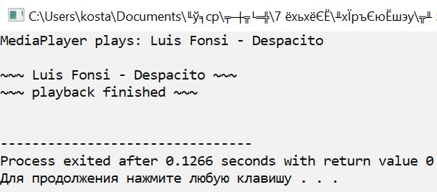
Рисунок 3.3 – Результат работы программы

ВЫВОД

В ходе работы было проведено ознакомление с принципами применения паттернов при проектировании структуры ПО. Были рассмотрены структурные паттерны проектирования уровня класса.
Отдельно был изучен паттерн Адаптер, его классовая и объектная вариации. В практических целях был проведён структурный анализ кода и его модификация с использованием адаптера уровня класса.
Полученные знания позволяют создавать гибкие деревья классов, расширять функциональность классов за счёт адаптации к новым интерфейсам.

